**1.02.23г. – ср.**

**Математика**

**Тема:** Вычитание вида - 5

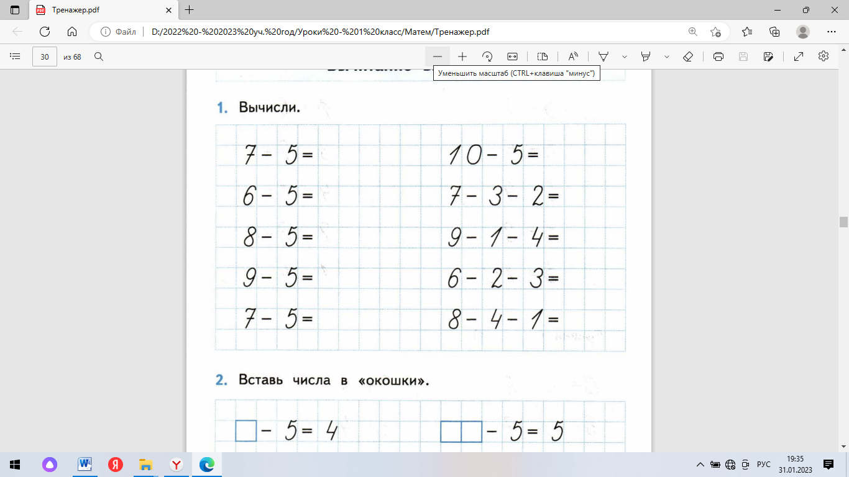

2. Начерти 2 отрезка: первый длиной 9 см, а второй на 5 см короче (меньше) первого.

3. Реши задачу.

У Пети в коробке было 8 фломастеров. 5 фломастеров он подарил другу. Сколько фломастеров осталось у Пети?

|  |  |  |  |  |  |  |  |  |  |  |  |  |  |  |  |  |
| --- | --- | --- | --- | --- | --- | --- | --- | --- | --- | --- | --- | --- | --- | --- | --- | --- |
|  |  |  |  |  |  |  |  |  |  |  |  |  |  |  |  |  |
|  |  |  |  |  |  |  |  |  |  |  |  |  |  |  |  |  |
|  |  |  |  |  |  |  |  |  |  |  |  |  |  |  |  |  |

Выполнить к задаче рисунок и записать решение.

**2-е задание и задачу дети читают сами 2-3 раза.**